UNIVERSIDAD DE COSTA RICA
Sede de Occidente — Recinto de Grecia
Carrera de Informática Empresarial
IF6100 — Análisis y Diseño de Sistemas
II Ciclo 2026 · Grupo 02
MODELOS UML
Casos de Uso · Clases · Secuencia · Componentes
Proyecto: SIGEDA — Acueducto Bodegas y Pilas
Integrantes del grupo: | Mariángel Arias Alfaro – C4C688  Alejandro Arias Rojas – C4C759  Sebastián Alfaro Arias – C4C212  Kendal Trejos Cubero – C4K374
Profesor: | Mag. James Mc Intosh Molina
ASADA / organización: | Acueducto Bodegas y Pilas
Proceso modelado: | Gestión documental de expedientes de abonados (SIGEDA)
Herramienta UML utilizada: | Taller de diagramas UML del curso IF6100 (motor Mermaid) y PlantUML
Fecha de entrega: | 2 de octubre de 2026

Control de versiones
Versión | Fecha | Autor(es) | Descripción del cambio
1.0 | 02/10/2026 | Grupo completo | Versión inicial del documento, elaborada a partir de la ERS v1.2 de SIGEDA.

Tabla de contenido
Control de versiones 2
Tabla de contenido 3
0. Introducción 4
0.1 Propósito de este documento 4
0.2 Alcance de este entregable 4
0.3 Relación con documentos previos 4
0.4 Definiciones y acrónimos 4
1. Diagrama de Casos de Uso 6
1.1 Actores del sistema 6
1.2 Diagrama de casos de uso 6
1.3 Especificación de casos de uso 8
CU-02 — Registrar abonado 10
CU-04 — Cargar documento 11
CU-07 — Cambiar titular 12
2. Diagrama de Clases 13
2.1 Clases candidatas 13
2.2 Diagrama de clases 16
2.3 Descripción de atributos y operaciones clave 19
3. Diagrama de Secuencia 24
3.1 Caso de uso seleccionado 24
3.2 Diagrama de secuencia 25
3.3 Descripción textual de la interacción 26
4. Diagrama de Componentes 28
4.1 Componentes identificados 28
4.2 Diagrama de componentes 30
4.3 Justificación de la arquitectura 31
5. Herramienta de modelado utilizada 32
6. Matriz de trazabilidad 33
7. Checklist de autoevaluación 35
8. Anexos 36
Anexo A. Archivos fuente de los diagramas 36
Anexo B. Diferencias respecto a la ERS v1.2 36

0. Introducción

0.1 Propósito de este documento
Este documento presenta los modelos UML (Unified Modeling Language) que describen el análisis y diseño de la solución propuesta para el proceso de gestión documental de los expedientes de los abonados del Acueducto Bodegas y Pilas —digitalización, organización, búsqueda y control de completitud de los documentos que hoy se archivan en papel—, automatizado mediante el sistema SIGEDA (Sistema de Gestión Documental del Acueducto). Corresponde al tercer artefacto de la ruta de entregables del curso IF6100 — Análisis y Diseño de Sistemas, después del Documento de Visión y la Especificación de Requerimientos de Software (ERS).

0.2 Alcance de este entregable
Este entregable incluye cuatro modelos UML:
- Diagrama de casos de uso, con la especificación textual de los casos de uso más relevantes.
- Diagrama de clases del análisis (clases límite, control y entidad).
- Diagrama de secuencia para un caso de uso crítico (CU-04 Cargar documento).
- Diagrama de componentes de la arquitectura propuesta.
No incluye el diseño detallado de la base de datos ni el prototipo de interfaz gráfica; esos artefactos corresponden al Modelo de Diseño (Semana 11).

0.3 Relación con documentos previos
Los actores, casos de uso preliminares y requerimientos funcionales que fundamentan estos modelos provienen del Documento de Visión (versión 1.1) y de las secciones 3.1 (Requerimientos funcionales), 3.3 (Reglas de negocio) y 4 (Modelo preliminar de casos de uso) de la ERS, versión 1.2. Los identificadores RF, RNF, RN, CU y S (supuestos) que se citan en este documento son los de esa ERS. La trazabilidad completa entre ambos documentos se registra en la sección 6, y las diferencias respecto a la ERS se explican en el Anexo B.

0.4 Definiciones y acrónimos
Término | Definición
UML | Unified Modeling Language — lenguaje de modelado unificado para especificar, construir y documentar sistemas orientados a objetos.
SIGEDA | Sistema de Gestión Documental del Acueducto; sistema que se modela en este documento.
ERS | Especificación de Requerimientos de Software de SIGEDA, versión 1.2.
CU | Caso de uso.
RF / RNF | Requerimiento funcional / requerimiento no funcional, según la numeración de la ERS.
RN | Regla de negocio, según la numeración de la ERS.
S | Supuesto documentado en la sección 2.5 de la ERS (por ejemplo, S-05).
SADA | Sistema que el Acueducto usa para la lectura de medidores y la facturación; exporta el listado de abonados que SIGEDA importa.
Abonado | Registro del servicio de agua asociado a una paja de agua y a un único titular vigente. Se identifica por su número de paja.
Titular vigente | Persona física o jurídica a cuyo nombre está el servicio en un momento dado.
Persona asociada | Persona cuya información forma parte del expediente sin ser el titular vigente: cotitular, persona apoderada o titular anterior.
Expediente | Conjunto de documentos digitales de un abonado que SIGEDA resguarda.
Clase límite | Clase del análisis que representa la interfaz del sistema con un actor o con un sistema o dispositivo externo.
Clase control | Clase del análisis que coordina la lógica de un caso de uso.
Clase entidad | Clase del análisis que representa información persistente del negocio.

1. Diagrama de Casos de Uso

1.1 Actores del sistema
Los actores son los identificados en la sección 4.1 de la ERS. Como la secretaría y la administradora tienen los mismos permisos (Anexo B de la ERS, B-15), en el diagrama se representan como especializaciones de un actor general.
Actor | Descripción | Tipo (primario / secundario)
Usuario del Acueducto | Actor general del que se especializan la secretaría y la administradora. Inicia todos los casos de uso que requieren una usuaria. | Primario
Secretaría | Primera usuaria del sistema. Digitaliza, carga, busca y consulta expedientes, registra cambios de titular y ejecuta el resto de los casos de uso con los mismos permisos que la administradora. | Primario
Administradora | Usa el sistema después de la secretaría. Consulta y actualiza expedientes, revisa el estado de completitud y la bitácora, y administra los respaldos y los tipos de documento. | Primario
Reloj del sistema | Actor temporal que inicia automáticamente el respaldo diario (CU-11), sin intervención de las usuarias. | Secundario
La Junta Directiva, los titulares de los abonados y las entidades con facultad legal son interesados, no actores: ninguno inicia un caso de uso ni recibe directamente una respuesta de SIGEDA (ERS, sección 4.1).

1.2 Diagrama de casos de uso
La figura 1 muestra los 18 casos de uso de SIGEDA dentro de la frontera del sistema, agrupados en cinco paquetes: Acceso, Abonados, Documentos, Consulta, y Control y resguardo. CU-02, CU-07 y CU-15 incluyen («include») a CU-18 Registrar personas asociadas, porque los tres necesitan ese comportamiento. No se usa «extend»: CU-16 Restablecer contraseña es un caso de uso independiente, ya que lo ejecuta la otra usuaria desde su propia sesión (RF-20).
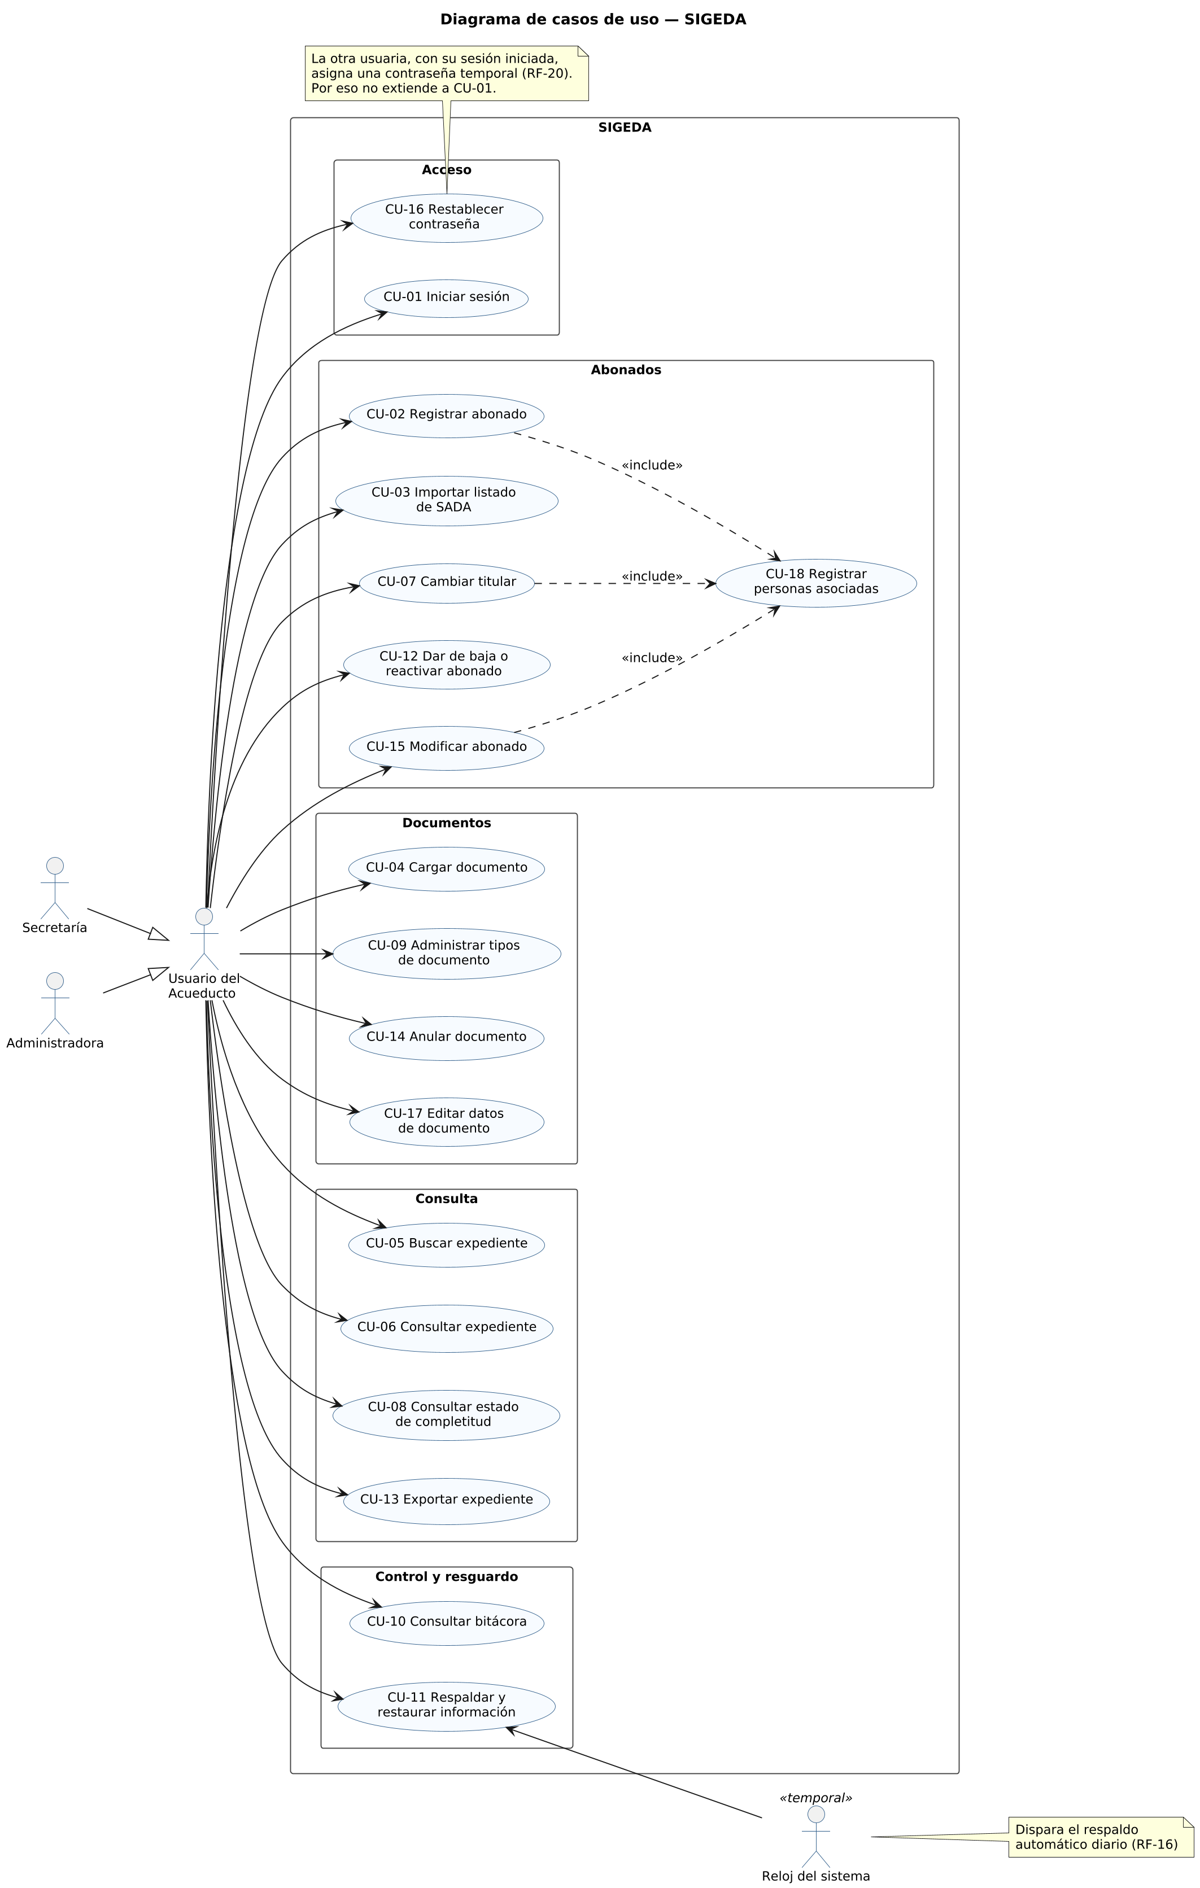
Figura 1. Diagrama de casos de uso — SIGEDA, Acueducto Bodegas y Pilas

1.3 Especificación de casos de uso
La tabla siguiente resume los 18 casos de uso del diagrama. Después se desarrolla la especificación completa de los tres de mayor prioridad para el negocio: CU-02 Registrar abonado, CU-04 Cargar documento y CU-07 Cambiar titular.
ID | Caso de uso | Actor(es) | RF relacionado | Descripción breve
CU-01 | Iniciar sesión | Secretaría, Administradora | RF-01 | Ingresar con usuario y contraseña propios; cambiar la contraseña.
CU-02 | Registrar abonado | Secretaría, Administradora | RF-02, RF-03 | Registrar número de paja, tipo de abonado, titular vigente, sector y personas asociadas.
CU-03 | Importar listado de SADA | Secretaría, Administradora | RF-04 | Crear abonados a partir del archivo exportado por SADA.
CU-04 | Cargar documento | Secretaría, Administradora | RF-05, RF-06, RF-07 | Cargar un PDF o PNG con tipo, nombre identificador y fecha; si ya existe, registrarlo como nueva versión.
CU-05 | Buscar expediente | Secretaría, Administradora | RF-10, RF-11 | Localizar expedientes por número de paja, nombre, identificación o sector y filtrar documentos.
CU-06 | Consultar expediente | Secretaría, Administradora | RF-07, RF-08, RF-11, RF-12 | Ver los datos del abonado y sus documentos ordenados por prioridad, con el historial de versiones.
CU-07 | Cambiar titular | Secretaría, Administradora | RF-03, RF-13 | Registrar un nuevo titular y pasar el anterior al historial.
CU-08 | Consultar estado de completitud | Secretaría, Administradora | RF-14 | Ver los expedientes incompletos y los documentos obligatorios faltantes.
CU-09 | Administrar tipos de documento | Secretaría, Administradora | RF-09 | Definir la prioridad, la obligatoriedad y los grupos de alternativas de cada tipo de documento.
CU-10 | Consultar bitácora | Secretaría, Administradora | RF-15 | Revisar los cambios registrados por usuario, fecha o abonado.
CU-11 | Respaldar y restaurar información | Secretaría, Administradora, Reloj del sistema | RF-16 | Ejecutar un respaldo manual o restaurar uno; el respaldo diario lo inicia el reloj del sistema.
CU-12 | Dar de baja o reactivar abonado | Secretaría, Administradora | RF-17 | Marcar un abonado como de baja o reactivarlo, sin eliminar su expediente ni sus documentos.
CU-13 | Exportar expediente | Secretaría, Administradora | RF-18 | Generar una copia de documentos para una solicitud interna o legal.
CU-14 | Anular documento | Secretaría, Administradora | RF-19 | Marcar como anulado un documento cargado por error, indicando el motivo; queda oculto pero no se elimina.
CU-15 | Modificar abonado | Secretaría, Administradora | RF-21, RF-03 | Editar el sector o el tipo de un abonado, y agregar o quitar personas asociadas.
CU-16 | Restablecer contraseña | Secretaría, Administradora | RF-20 | Asignar una contraseña temporal a la otra usuaria cuando olvida la suya o su cuenta se bloquea.
CU-17 | Editar datos de documento | Secretaría, Administradora | RF-22 | Corregir el tipo o el nombre identificador de un documento ya cargado, sin cambiar el archivo.
CU-18 | Registrar personas asociadas | Secretaría, Administradora | RF-03 | Asociar al expediente cotitulares, persona apoderada o titulares anteriores. Lo incluyen CU-02, CU-07 y CU-15.
En las especificaciones, los flujos alternativos se identifican como A1, A2… y los de excepción como E1, E2…, e indican entre paréntesis el paso del flujo básico en el que se desvían.

CU-02 — Registrar abonado
ID | CU-02
Nombre | Registrar abonado
Actor(es) | Secretaría, Administradora (primarios)
Requerimiento(s) relacionado(s) | RF-02, RF-03 (ERS v1.2). Reglas de negocio: RN-01, RN-02.
Descripción | Permite registrar un nuevo abonado con su número de paja, tipo de abonado, sector, titular vigente y, si corresponde, personas asociadas.
Precondiciones | La usuaria inició sesión (CU-01). El número de paja por registrar no existe en el sistema.
Flujo básico | 1. La usuaria selecciona la opción de registrar un nuevo abonado.  2. El sistema solicita el número de paja, el tipo de abonado (persona física o jurídica), el sector y los datos del titular vigente (nombre y número de identificación).  3. La usuaria ingresa los datos solicitados.  4. El sistema valida que el número de paja no esté registrado (RN-01).  5. El sistema presenta el registro de personas asociadas del expediente («include» CU-18 Registrar personas asociadas, RF-03) y la usuaria registra las que correspondan.  6. El sistema guarda el abonado con estado «activo» y confirma el registro.  7. El sistema registra la operación en la bitácora (RF-15).
Flujos alternativos | A1 (paso 5): si el abonado no tiene personas asociadas además del titular vigente, la usuaria confirma que no hay ninguna y el flujo continúa en el paso 6.
Flujos de excepción | E1 (paso 4): si el número de paja ya existe, el sistema rechaza el registro e indica el motivo (RF-02); la usuaria corrige el número o cancela.
Postcondiciones | El abonado queda registrado con su titular vigente y, si aplica, sus personas asociadas. Su estado de completitud podrá calcularse una vez que se carguen documentos (CU-08).
Requerimientos especiales | El mensaje de rechazo por número de paja duplicado debe estar en español e indicar la causa y la acción para corregirla (RNF-02).

CU-04 — Cargar documento
ID | CU-04
Nombre | Cargar documento
Actor(es) | Secretaría, Administradora (primarios)
Requerimiento(s) relacionado(s) | RF-05, RF-06, RF-07 (ERS v1.2); también RF-13 y RF-15. Reglas de negocio: RN-06, RN-07, RN-11.
Descripción | Permite cargar al expediente de un abonado un documento en PDF o PNG, con su tipo y, opcionalmente, un nombre identificador, ya sea como documento nuevo o como nueva versión de uno existente.
Precondiciones | La usuaria inició sesión (CU-01). El abonado está registrado en el sistema (CU-02 o CU-03). El tipo de documento por asignar existe (CU-09).
Flujo básico | 1. La usuaria abre el expediente del abonado y elige la opción de cargar documento.  2. La usuaria selecciona el archivo por cargar.  3. La usuaria indica el tipo de documento (obligatorio), la persona que lo aporta, el nombre identificador (opcional) y la fecha del documento. El sistema propone la fecha actual y la usuaria puede reemplazarla por la fecha original cuando digitaliza un documento existente (RF-06, RN-07).  4. El sistema valida que el archivo sea PDF o PNG y que no supere los 10 MB (RF-05).  5. El sistema crea el documento y su primera versión, registra la fecha y hora de carga y almacena el archivo cifrado (RF-07, RNF-10).  6. El sistema registra la operación en la bitácora a nombre de la usuaria (RF-15).  7. El sistema confirma la carga y muestra el documento vigente en el expediente, ordenado según la prioridad de su tipo (RF-08).
Flujos alternativos | A1 (paso 3): si el archivo corresponde a un documento que ya existe en el expediente, la usuaria lo indica y el sistema lo registra como nueva versión: conserva las versiones anteriores con sus fechas y muestra la más reciente como vigente (RF-07, RN-06). El flujo continúa en el paso 4.
Flujos de excepción | E1 (paso 4): si el formato no es PDF ni PNG, o el archivo supera los 10 MB, el sistema rechaza la carga, muestra un mensaje con la causa y con los formatos aceptados o el tamaño máximo permitido (RF-05, RN-11, S-21) y no guarda nada. La usuaria selecciona otro archivo o cancela.
Postcondiciones | El documento queda disponible en el expediente, asociado a la persona que lo aportó y ordenado según la prioridad de su tipo (RF-08). La carga queda registrada en la bitácora. El estado de completitud del expediente podrá actualizarse (CU-08).
Requerimientos especiales | La secretaría debe poder cargar un documento en 3 minutos o menos (RNF-01). El documento debe mostrarse en pantalla en 5 segundos o menos (RNF-06) y almacenarse cifrado (RNF-10). Los mensajes de error deben indicar la causa y la acción correctiva (RNF-02).

CU-07 — Cambiar titular
ID | CU-07
Nombre | Cambiar titular
Actor(es) | Secretaría, Administradora (primarios)
Requerimiento(s) relacionado(s) | RF-03, RF-13 (ERS v1.2). Reglas de negocio: RN-02, RN-12.
Descripción | Permite registrar un nuevo titular vigente para un abonado, conservando al titular anterior como persona asociada en el historial del expediente.
Precondiciones | La usuaria inició sesión (CU-01). El abonado ya existe y tiene un titular vigente registrado.
Flujo básico | 1. La usuaria selecciona el expediente del abonado y la opción de cambiar titular.  2. El sistema solicita los datos del nuevo titular (nombre y número de identificación).  3. La usuaria ingresa los datos del nuevo titular.  4. El sistema registra al nuevo titular como titular vigente (RN-02).  5. El sistema pasa al titular anterior a las personas asociadas, con el rol «titular anterior» y la fecha del cambio.  6. El sistema deja de mostrar al titular anterior como titular en búsquedas y pantallas, y conserva sus documentos en el expediente (RN-12).  7. El sistema presenta el registro de personas asociadas («include» CU-18 Registrar personas asociadas, RF-03) y la usuaria registra las relacionadas con el nuevo titular.  8. El sistema confirma el cambio y lo registra en la bitácora (RF-15).
Flujos alternativos | A1 (paso 7): si no hay personas asociadas adicionales que registrar, la usuaria confirma que no hay ninguna y el flujo continúa en el paso 8.
Flujos de excepción | E1 (paso 3): si falta el nombre o el número de identificación del nuevo titular, o la identificación no tiene la longitud que corresponde a su tipo (S-02), el sistema indica el dato por corregir y no realiza el cambio; la usuaria lo corrige o cancela.
Postcondiciones | El abonado queda con el nuevo titular vigente; el titular anterior y sus documentos se conservan en el historial (RF-13). El tipo de abonado no cambia automáticamente; si corresponde, se actualiza aparte con CU-15.
Requerimientos especiales | El cambio de titular no debe eliminar ningún documento ni modificar su fecha del documento o su fecha de carga (RNF-03).

2. Diagrama de Clases

2.1 Clases candidatas
Las clases se clasifican según el estereotipo del análisis orientado a objetos: límite (interfaz con el actor o con un sistema o dispositivo externo), control (lógica del proceso) o entidad (información persistente). Las dos interfaces y las cinco enumeraciones se identifican con su propio estereotipo UML.
Clase | Estereotipo | Responsabilidad principal
PantallaInicioSesion | Límite | Captura usuario y contraseña; muestra el bloqueo de cuenta tras 5 intentos fallidos (CU-01).
PantallaGestionCuenta | Límite | Permite cambiar la contraseña propia y, desde la sesión de la otra usuaria, asignar una contraseña temporal (CU-01, CU-16).
PantallaBusquedaExpedientes | Límite | Captura los criterios de búsqueda (número de paja, nombre, identificación, sector) y muestra los resultados o el mensaje de que no hay resultados (CU-05).
PantallaExpediente | Límite | Muestra los datos del abonado, titular vigente, personas asociadas y documentos; punto de entrada para registrar abonado, agregar personas asociadas, cambiar titular, dar de baja/reactivar y modificar abonado (CU-02, CU-06, CU-07, CU-12, CU-15, CU-18).
PantallaCargaDocumento | Límite | Captura el archivo, tipo de documento, nombre identificador, fecha del documento y persona que lo aporta; permite anular o editar los datos de un documento ya cargado (CU-04, CU-14, CU-17).
PantallaHistorialVersiones | Límite | Muestra las versiones conservadas de un documento (CU-04, CU-06).
PantallaCompletitud | Límite | Muestra el Panel de Estado de Completitud, los expedientes incompletos y los tipos faltantes de cada uno (CU-08).
PantallaTiposDocumento | Límite | Captura la prioridad, obligatoriedad, exigencia a cotitulares y grupos de alternativas de cada tipo de documento (CU-09).
PantallaBitacora | Límite | Muestra los registros de la bitácora filtrados por usuario, fecha o abonado (CU-10).
PantallaRespaldos | Límite | Muestra la fecha del último respaldo y los avisos de respaldo pendiente; permite iniciar un respaldo manual o una restauración (CU-11).
PantallaImportacion | Límite | Permite seleccionar el archivo exportado por SADA y muestra el resumen de registros importados, omitidos por duplicados y rechazados por error de formato (CU-03).
PantallaExportacion | Límite | Permite seleccionar los documentos de un expediente y elegir la carpeta de destino o la impresión (CU-13).
LectorArchivoExcel | Límite | Lee las filas del listado de SADA cuando se exporta como hoja de cálculo; realiza IFuenteImportacion (CU-03, S-05).
LectorArchivoTexto | Límite | Lee las filas del listado de SADA cuando se exporta como texto delimitado; realiza IFuenteImportacion (CU-03, S-05).
DiscoExterno | Límite | Verifica la conexión del disco externo USB y copia o recupera en él los respaldos; realiza IDestinoRespaldo (CU-11).
CarpetaOneDrive | Límite | Copia o recupera respaldos en la carpeta de OneDrive, destino adicional por evaluar en el diseño (S-10); realiza IDestinoRespaldo (CU-11).
IFuenteImportacion | «interface» | Contrato para leer las filas del archivo exportado por SADA sin que el ControladorImportacion dependa de su formato (CU-03, S-05).
IDestinoRespaldo | «interface» | Contrato para verificar disponibilidad, copiar y recuperar respaldos sin que el ControladorRespaldos dependa del medio de almacenamiento (CU-11).
ControladorAutenticacion | Control | Valida credenciales, aplica el bloqueo tras 5 intentos fallidos, cierra la sesión por inactividad y coordina el cambio y el restablecimiento de contraseña (CU-01, CU-16).
ControladorAbonados | Control | Coordina el registro, el registro de personas asociadas, el cambio de titular, la baja/reactivación y la modificación de un abonado (CU-02, CU-07, CU-12, CU-15, CU-18).
ControladorImportacion | Control | Procesa el archivo exportado por SADA mediante IFuenteImportacion, valida cada fila, crea los abonados nuevos con tipo pendiente y lleva el conteo de registros importados, omitidos y rechazados (CU-03).
ControladorDocumentos | Control | Valida formato y tamaño, asigna fechas, gestiona versiones, anulación y edición de datos de un documento (CU-04, CU-14, CU-17).
ControladorBusqueda | Control | Ejecuta la búsqueda de expedientes, obtiene el expediente de un abonado y filtra documentos (CU-05, CU-06).
ControladorCompletitud | Control | Calcula el estado de completitud comparando los documentos del titular vigente y los cotitulares contra los tipos obligatorios de su tipo de abonado y los grupos de alternativas (CU-08).
ControladorTiposDocumento | Control | Administra los tipos de documento y sus grupos de alternativas (CU-09).
ControladorBitacora | Control | Registra cada operación en la bitácora, incluidas modificaciones y restauraciones, y permite consultarla por usuario, fecha y abonado (CU-10; RF-15).
ControladorRespaldos | Control | Ejecuta el respaldo automático diario o manual mediante IDestinoRespaldo, reintenta si el medio no está conectado, avisa mientras el respaldo esté pendiente y ejecuta la restauración (CU-11).
ControladorExportacion | Control | Genera la copia o impresión de documentos de un expediente para una solicitud interna o legal (CU-13).
Abonado | Entidad | Almacena número de paja, sector, tipo de abonado (persona física, jurídica o tipo pendiente), estado (activo o de baja) y fecha de baja.
Persona | Entidad | Almacena nombre, identificación, rol (titular vigente, cotitular, persona apoderada o titular anterior) y fechas de inicio y fin del vínculo con el abonado.
Documento | Entidad | Agrupa las versiones de un mismo documento del expediente; almacena tipo, nombre identificador, persona que lo aportó y estado (vigente o anulado, con motivo y fecha de anulación).
VersionDocumento | Entidad | Almacena cada edición del archivo PDF o PNG con su fecha del documento, fecha de carga y resumen SHA-256; la más reciente es la vigente.
TipoDocumento | Entidad | Define la prioridad de orden, la obligatoriedad por tipo de abonado y si se exige a cada cotitular.
GrupoDeAlternativas | Entidad | Agrupa tipos de documento donde basta con uno para cumplir la completitud (por ejemplo, permiso de construcción o formulario equivalente).
RegistroBitacora | Entidad | Almacena la cuenta que realizó la operación, fecha y hora, acción y elemento afectado.
RegistroModificacion | Entidad | Especializa RegistroBitacora; guarda el valor anterior y el nuevo de una corrección (RF-06, RF-22).
RegistroRestauracion | Entidad | Especializa RegistroBitacora; registra una restauración y el respaldo restaurado sin borrar registros previos (RF-16, RNF-11).
Respaldo | Entidad | Almacena la fecha y hora, tipo (automático o manual), estado y destino de cada respaldo generado.
Cuenta | Entidad | Almacena las credenciales, el perfil (secretaría o administradora), los intentos fallidos, el bloqueo y si la contraseña es temporal.
TipoAbonado | Entidad («enumeration») | Valores permitidos del tipo de abonado: persona física, persona jurídica o pendiente (RF-04).
RolPersona | Entidad («enumeration») | Valores permitidos del rol de una persona en el expediente: titular vigente, cotitular, persona apoderada o titular anterior (RF-03).
Obligatoriedad | Entidad («enumeration») | Valores permitidos de obligatoriedad de un tipo de documento: persona física, persona jurídica, ambas o ninguna (RF-09).
EstadoAbonado | Entidad («enumeration») | Valores permitidos del estado de un abonado: activo o de baja (RF-17).
EstadoDocumento | Entidad («enumeration») | Valores permitidos del estado de un documento: vigente o anulado (RF-19).

2.2 Diagrama de clases
La figura 2 muestra las 44 clases con sus atributos, operaciones y visibilidad (− privado, + público). Las clases límite quedan a la izquierda, las de control al centro y las entidades a la derecha. La herramienta de modelado no rotula los estereotipos límite, control y entidad dentro del diagrama; el estereotipo de cada clase es el de la tabla 2.1. La figura 3 amplía el detalle de las entidades, las interfaces y las enumeraciones.
Las relaciones del modelo se justifican con la ERS:
- Composición Documento–VersionDocumento (1 a 1..*): una versión no existe sin su documento; todas se conservan (RN-06).
- Agregación Abonado–Documento (1 a 0..*): el documento pertenece al expediente, pero no depende de la vida del abonado: «aunque se elimine el abonado, no desaparece el documento» (Anexo B de la ERS, B-14; RN-08).
- Agregación GrupoDeAlternativas–TipoDocumento (0..1 a 1..*): un tipo de documento existe aunque no pertenezca a ningún grupo (RF-09, RN-03b).
- Herencia: RegistroModificacion y RegistroRestauracion son tipos de RegistroBitacora; el primero agrega el valor anterior y el nuevo (RF-06, RF-22) y el segundo el respaldo restaurado (RF-16).
- Interfaces: IFuenteImportacion, realizada por LectorArchivoExcel y LectorArchivoTexto, porque el formato de exportación de SADA no está confirmado (S-05); IDestinoRespaldo, realizada por DiscoExterno y CarpetaOneDrive, porque OneDrive está por evaluarse como destino adicional (S-10).
- Asociaciones con multiplicidad en ambos extremos: Abonado–Persona (1 a 1..*), Documento–TipoDocumento (0..* a 1), Documento–Persona «aportado por» (0..* a 1; RF-13), RegistroBitacora–Cuenta (0..* a 1), RegistroRestauracion–Respaldo (0..* a 1) y Respaldo–Cuenta (0..* a 0..1).
- Dependencias (línea punteada): cada pantalla usa a su controlador y cada controlador usa las entidades o interfaces que necesita; los controladores que modifican información dependen de ControladorBitacora (RF-15).
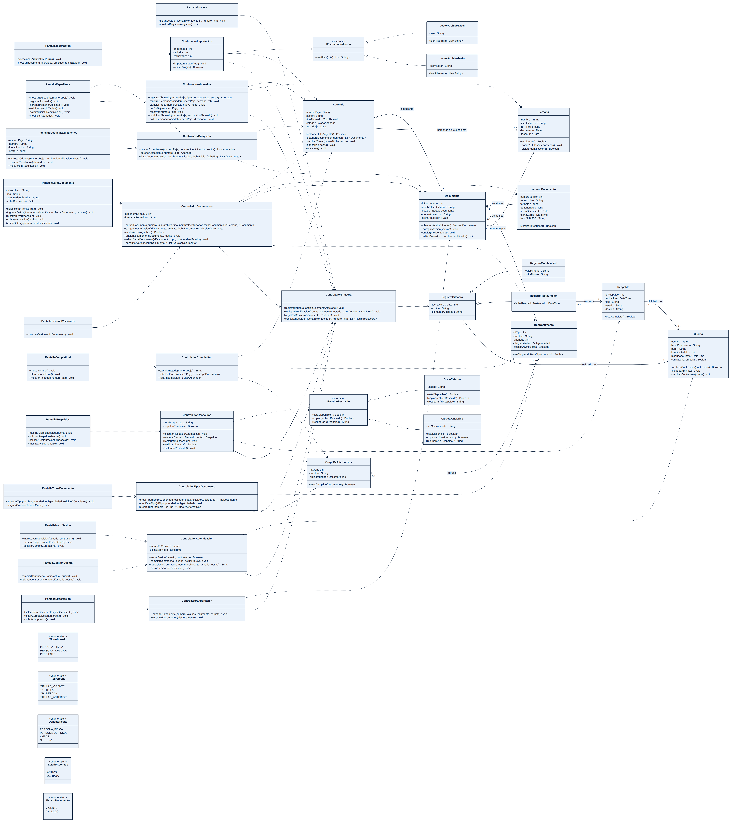
Figura 2. Diagrama de clases del análisis — SIGEDA (vista completa; ampliar para ver el detalle)
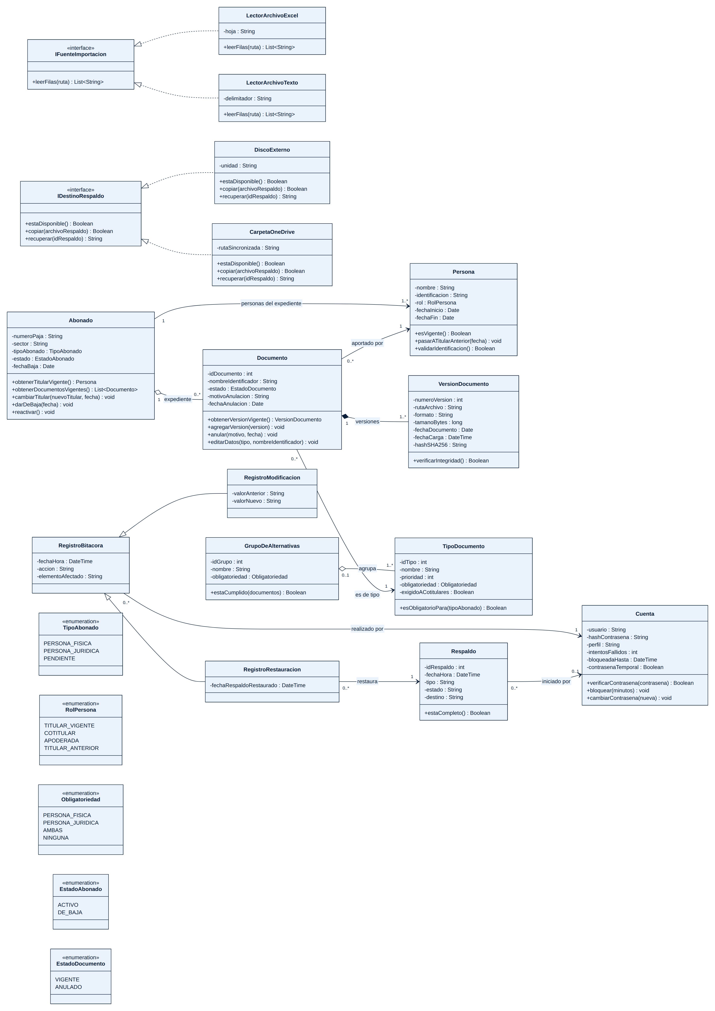
Figura 3. Detalle del diagrama de clases: entidades, interfaces y enumeraciones

2.3 Descripción de atributos y operaciones clave
La tabla detalla los atributos y las operaciones de cada clase, con los mismos nombres, tipos y parámetros del diagrama. Todos los atributos son privados (−). Las operaciones son públicas (+), salvo tres de uso interno marcadas con −. Las pantallas y los controladores que no guardan datos propios no tienen atributos (—).
Clase | Atributos | Operaciones
PantallaInicioSesion | — | + ingresarCredenciales(usuario, contrasena): void  + mostrarBloqueo(minutosRestantes): void  + solicitarCambioContrasena(): void
PantallaGestionCuenta | — | + cambiarContrasenaPropia(actual, nueva): void  + asignarContrasenaTemporal(usuarioDestino): void
PantallaBusquedaExpedientes | − numeroPaja: String  − nombre: String  − identificacion: String  − sector: String | + ingresarCriterios(numeroPaja, nombre, identificacion, sector): void  + mostrarResultados(abonados): void  + mostrarSinResultados(): void
PantallaExpediente | — | + mostrarExpediente(numeroPaja): void  + registrarAbonado(): void  + agregarPersonaAsociada(): void  + solicitarCambioTitular(): void  + solicitarBajaOReactivacion(): void  + modificarAbonado(): void
PantallaCargaDocumento | − rutaArchivo: String  − tipo: String  − nombreIdentificador: String  − fechaDocumento: Date | + seleccionarArchivo(ruta): void  + ingresarDatos(tipo, nombreIdentificador, fechaDocumento, persona): void  + mostrarError(mensaje): void  + solicitarAnulacion(motivo): void  + editarDatos(tipo, nombreIdentificador): void
PantallaHistorialVersiones | — | + mostrarVersiones(idDocumento): void
PantallaCompletitud | — | + mostrarPanel(): void  + filtrarIncompletos(): void  + mostrarFaltantes(numeroPaja): void
PantallaTiposDocumento | — | + ingresarTipo(nombre, prioridad, obligatoriedad, exigidoACotitulares): void  + asignarGrupo(idTipo, idGrupo): void
PantallaBitacora | — | + filtrar(usuario, fechaInicio, fechaFin, numeroPaja): void  + mostrarRegistros(registros): void
PantallaRespaldos | — | + mostrarUltimoRespaldo(fecha): void  + solicitarRespaldoManual(): void  + solicitarRestauracion(idRespaldo): void  + mostrarAviso(mensaje): void
PantallaImportacion | — | + seleccionarArchivoSADA(ruta): void  + mostrarResumen(importados, omitidos, rechazados): void
PantallaExportacion | — | + seleccionarDocumentos(idsDocumento): void  + elegirCarpetaDestino(carpeta): void  + solicitarImpresion(): void
LectorArchivoExcel | − hoja: String | + leerFilas(ruta): List<String>
LectorArchivoTexto | − delimitador: String | + leerFilas(ruta): List<String>
DiscoExterno | − unidad: String | + estaDisponible(): Boolean  + copiar(archivoRespaldo): Boolean  + recuperar(idRespaldo): String
CarpetaOneDrive | − rutaSincronizada: String | + estaDisponible(): Boolean  + copiar(archivoRespaldo): Boolean  + recuperar(idRespaldo): String
«interface»  IFuenteImportacion | — (una interfaz solo declara operaciones) | + leerFilas(ruta): List<String>
«interface»  IDestinoRespaldo | — (una interfaz solo declara operaciones) | + estaDisponible(): Boolean  + copiar(archivoRespaldo): Boolean  + recuperar(idRespaldo): String
ControladorAutenticacion | − cuentaEnSesion: Cuenta  − ultimaActividad: DateTime | + iniciarSesion(usuario, contrasena): Boolean  + cambiarContrasena(usuario, actual, nueva): void  + restablecerContrasena(usuariaSolicitante, usuariaDestino): String  + cerrarSesionPorInactividad(): void
ControladorAbonados | — | + registrarAbonado(numeroPaja, tipoAbonado, titular, sector): Abonado  + registrarPersonaAsociada(numeroPaja, persona, rol): void  + cambiarTitular(numeroPaja, nuevoTitular): void  + darDeBaja(numeroPaja): void  + reactivar(numeroPaja): void  + modificarAbonado(numeroPaja, sector, tipoAbonado): void  + quitarPersonaAsociada(numeroPaja, idPersona): void
ControladorImportacion | − importados: int  − omitidos: int  − rechazados: int | + importarListado(ruta): void  − validarFila(fila): Boolean
ControladorDocumentos | − tamanoMaximoMB: int  − formatosPermitidos: String | + cargarDocumento(numeroPaja, archivo, tipo, nombreIdentificador, fechaDocumento, idPersona): Documento  + cargarNuevaVersion(idDocumento, archivo, fechaDocumento): VersionDocumento  − validarArchivo(archivo): Boolean  + anularDocumento(idDocumento, motivo): void  + editarDatosDocumento(idDocumento, tipo, nombreIdentificador): void  + consultarVersiones(idDocumento): List<VersionDocumento>
ControladorBusqueda | — | + buscarExpedientes(numeroPaja, nombre, identificacion, sector): List<Abonado>  + obtenerExpediente(numeroPaja): Abonado  + filtrarDocumentos(tipo, nombreIdentificador, fechaInicio, fechaFin): List<Documento>
ControladorCompletitud | — | + calcularEstado(numeroPaja): String  + listarFaltantes(numeroPaja): List<TipoDocumento>  + listarIncompletos(): List<Abonado>
ControladorTiposDocumento | — | + crearTipo(nombre, prioridad, obligatoriedad, exigidoACotitulares): TipoDocumento  + modificarTipo(idTipo, prioridad, obligatoriedad): void  + crearGrupo(nombre, idsTipo): GrupoDeAlternativas
ControladorBitacora | — | + registrar(cuenta, accion, elementoAfectado): void  + registrarModificacion(cuenta, elementoAfectado, valorAnterior, valorNuevo): void  + registrarRestauracion(cuenta, respaldo): void  + consultar(usuario, fechaInicio, fechaFin, numeroPaja): List<RegistroBitacora>
ControladorRespaldos | − horaProgramada: String  − respaldoPendiente: Boolean | + ejecutarRespaldoAutomatico(): void  + ejecutarRespaldoManual(cuenta): Respaldo  + restaurar(idRespaldo): void  + verificarVigencia(): Boolean  − reintentarRespaldo(): void
ControladorExportacion | — | + exportarExpediente(numeroPaja, idsDocumento, carpeta): void  + imprimirDocumentos(idsDocumento): void
Abonado | − numeroPaja: String  − sector: String  − tipoAbonado: TipoAbonado  − estado: EstadoAbonado  − fechaBaja: Date | + obtenerTitularVigente(): Persona  + obtenerDocumentosVigentes(): List<Documento>  + cambiarTitular(nuevoTitular, fecha): void  + darDeBaja(fecha): void  + reactivar(): void
Persona | − nombre: String  − identificacion: String  − rol: RolPersona  − fechaInicio: Date  − fechaFin: Date | + esVigente(): Boolean  + pasarATitularAnterior(fecha): void  + validarIdentificacion(): Boolean
Documento | − idDocumento: int  − nombreIdentificador: String  − estado: EstadoDocumento  − motivoAnulacion: String  − fechaAnulacion: Date | + obtenerVersionVigente(): VersionDocumento  + agregarVersion(version): void  + anular(motivo, fecha): void  + editarDatos(tipo, nombreIdentificador): void
VersionDocumento | − numeroVersion: int  − rutaArchivo: String  − formato: String  − tamanoBytes: long  − fechaDocumento: Date  − fechaCarga: DateTime  − hashSHA256: String | + verificarIntegridad(): Boolean
TipoDocumento | − idTipo: int  − nombre: String  − prioridad: int  − obligatoriedad: Obligatoriedad  − exigidoACotitulares: Boolean | + esObligatorioPara(tipoAbonado): Boolean
GrupoDeAlternativas | − idGrupo: int  − nombre: String  − obligatoriedad: Obligatoriedad | + estaCumplido(documentos): Boolean
RegistroBitacora | − fechaHora: DateTime  − accion: String  − elementoAfectado: String | —
RegistroModificacion | − valorAnterior: String  − valorNuevo: String | —
RegistroRestauracion | − fechaRespaldoRestaurado: DateTime | —
Respaldo | − idRespaldo: int  − fechaHora: DateTime  − tipo: String  − estado: String  − destino: String | + estaCompleto(): Boolean
Cuenta | − usuario: String  − hashContrasena: String  − perfil: String  − intentosFallidos: int  − bloqueadaHasta: DateTime  − contrasenaTemporal: Boolean | + verificarContrasena(contrasena): Boolean  + bloquear(minutos): void  + cambiarContrasena(nueva): void
«enumeration»  TipoAbonado | PERSONA_FISICA  PERSONA_JURIDICA  PENDIENTE | —
«enumeration»  RolPersona | TITULAR_VIGENTE  COTITULAR  APODERADA  TITULAR_ANTERIOR | —
«enumeration»  Obligatoriedad | PERSONA_FISICA  PERSONA_JURIDICA  AMBAS  NINGUNA | —
«enumeration»  EstadoAbonado | ACTIVO  DE_BAJA | —
«enumeration»  EstadoDocumento | VIGENTE  ANULADO | —

3. Diagrama de Secuencia

3.1 Caso de uso seleccionado
Caso de uso modelado | CU-04 — Cargar documento
Justificación de la selección | CU-04 es el caso de uso crítico para el negocio: es la operación que convierte el archivo físico en expediente digital. Por él pasarán los documentos de los 1015 abonados durante la digitalización progresiva (S-07, S-19), y responde directamente a la necesidad N-01 del Documento de Visión (resguardo e integridad de los expedientes). También es uno de los dos casos de uso cuyo tiempo se mide en la prueba de usabilidad con la secretaría (RNF-01: cargar un documento en 3 minutos o menos).  Además, es el caso de uso con más validaciones y reglas de negocio del sistema. Rechaza cualquier formato distinto de PDF o PNG (RF-05, RN-11) y cualquier archivo de más de 10 MB (RF-05, S-21). Asigna la fecha actual como fecha del documento o conserva la fecha original cuando se digitaliza un documento existente (RF-06, RN-07). Si el documento ya existe, lo registra como nueva versión sin sobrescribir la anterior (RF-07, RN-06). Asocia el documento a la persona que lo aportó, dato del que depende el cálculo de completitud (RF-13, RF-14). Cifra el archivo almacenado (RNF-10) y deja la operación registrada en la bitácora a nombre de la usuaria (RF-15, RN-09).  Por esa combinación de alternativas (formato o tamaño inválido, documento nuevo o nueva versión), el caso de uso permite mostrar en el diagrama los fragmentos combinados alt y opt, los mensajes de retorno y la colaboración entre límite, control y entidad. Todos los mensajes se trazan a operaciones ya definidas en el diagrama de clases (PantallaCargaDocumento, ControladorDocumentos, Documento, VersionDocumento, ControladorBitacora y RegistroBitacora).

3.2 Diagrama de secuencia
La figura 4 muestra los siete participantes de CU-04: el actor Usuario del Acueducto, la clase límite PantallaCargaDocumento, las clases de control ControladorDocumentos y ControladorBitacora, y las entidades Documento, VersionDocumento y RegistroBitacora. Cada mensaje lleva delante el paso del caso de uso al que se traza (P2 a P7 del flujo básico, A1 y E1; sección 1.3). El diagrama usa tres fragmentos combinados: un alt para documento nuevo o nueva versión (A1), un alt para archivo válido o inválido (E1) y un opt que crea el Documento solo cuando es nuevo. Los mensajes crear(…) son mensajes de creación del objeto.
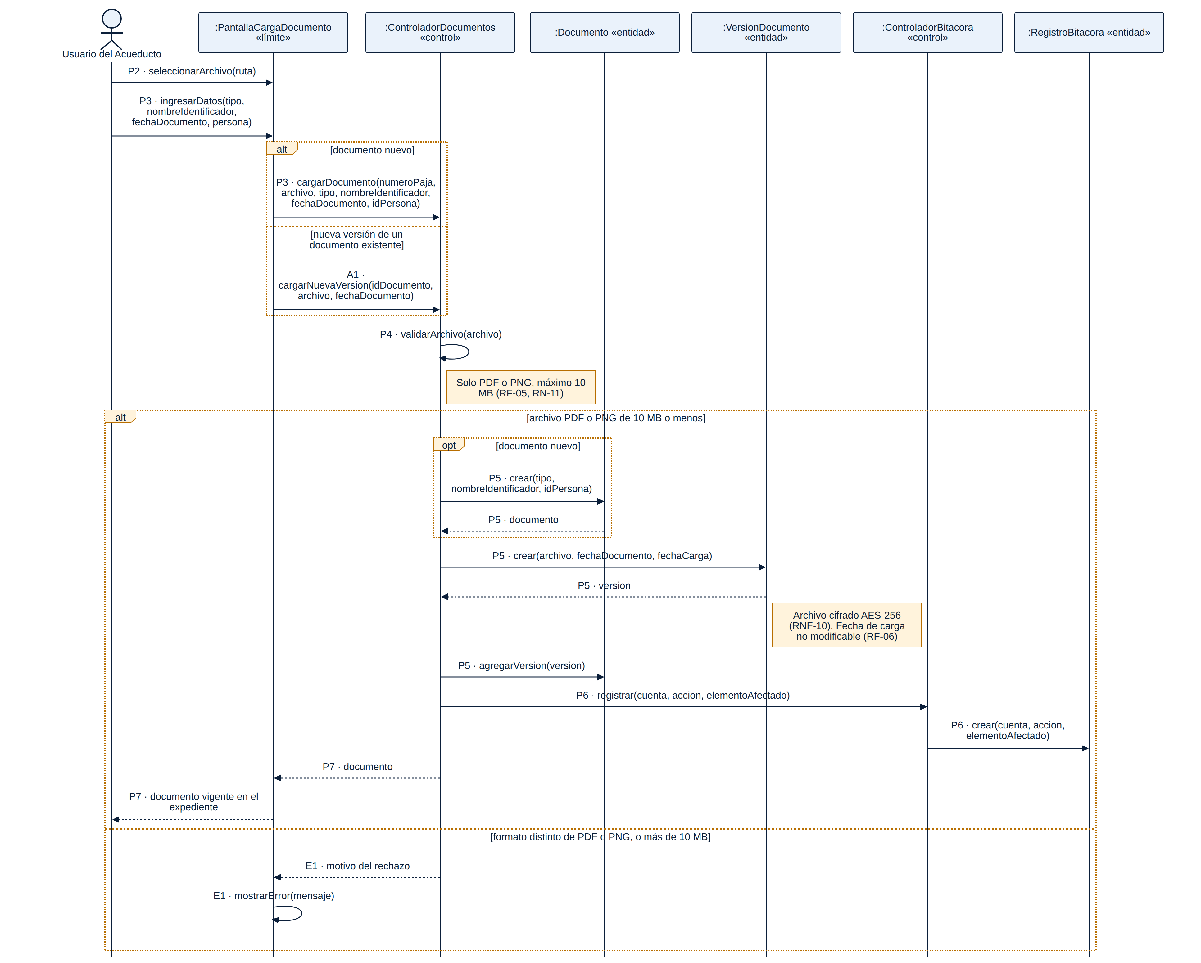
Figura 4. Diagrama de secuencia de CU-04 Cargar documento

3.3 Descripción textual de la interacción
La tabla describe los 16 mensajes del diagrama en el orden en que ocurren. Debajo de cada mensaje se indica su tipo, el paso de CU-04 al que se traza y, si aplica, el fragmento combinado que lo contiene.
Paso | Objeto emisor | Mensaje | Objeto receptor
1 | Usuario del Acueducto | seleccionarArchivo(ruta)  llamada síncrona · paso P2 de CU-04 | :PantallaCargaDocumento
2 | Usuario del Acueducto | ingresarDatos(tipo, nombreIdentificador, fechaDocumento, persona)  llamada síncrona · paso P3 de CU-04 | :PantallaCargaDocumento
3 | :PantallaCargaDocumento | cargarDocumento(numeroPaja, archivo, tipo, nombreIdentificador, fechaDocumento, idPersona)  llamada síncrona · paso P3 de CU-04 · dentro de alt [documento nuevo] | :ControladorDocumentos
4 | :PantallaCargaDocumento | cargarNuevaVersion(idDocumento, archivo, fechaDocumento)  llamada síncrona · paso A1 de CU-04 · dentro de alt [nueva versión de un documento existente] | :ControladorDocumentos
5 | :ControladorDocumentos | validarArchivo(archivo)  auto-mensaje · paso P4 de CU-04 | :ControladorDocumentos
6 | :ControladorDocumentos | crear(tipo, nombreIdentificador, idPersona)  llamada síncrona · paso P5 de CU-04 · dentro de alt [archivo PDF o PNG de 10 MB o menos] › opt [documento nuevo] | :Documento
7 | :Documento | respuesta: documento  retorno · paso P5 de CU-04 · dentro de alt [archivo PDF o PNG de 10 MB o menos] › opt [documento nuevo] | :ControladorDocumentos
8 | :ControladorDocumentos | crear(archivo, fechaDocumento, fechaCarga)  llamada síncrona · paso P5 de CU-04 · dentro de alt [archivo PDF o PNG de 10 MB o menos] | :VersionDocumento
9 | :VersionDocumento | respuesta: version  retorno · paso P5 de CU-04 · dentro de alt [archivo PDF o PNG de 10 MB o menos] | :ControladorDocumentos
10 | :ControladorDocumentos | agregarVersion(version)  llamada síncrona · paso P5 de CU-04 · dentro de alt [archivo PDF o PNG de 10 MB o menos] | :Documento
11 | :ControladorDocumentos | registrar(cuenta, accion, elementoAfectado)  llamada síncrona · paso P6 de CU-04 · dentro de alt [archivo PDF o PNG de 10 MB o menos] | :ControladorBitacora
12 | :ControladorBitacora | crear(cuenta, accion, elementoAfectado)  llamada síncrona · paso P6 de CU-04 · dentro de alt [archivo PDF o PNG de 10 MB o menos] | :RegistroBitacora
13 | :ControladorDocumentos | respuesta: documento  retorno · paso P7 de CU-04 · dentro de alt [archivo PDF o PNG de 10 MB o menos] | :PantallaCargaDocumento
14 | :PantallaCargaDocumento | respuesta: documento vigente en el expediente  retorno · paso P7 de CU-04 · dentro de alt [archivo PDF o PNG de 10 MB o menos] | Usuario del Acueducto
15 | :ControladorDocumentos | respuesta: motivo del rechazo  retorno · paso E1 de CU-04 · dentro de alt [formato distinto de PDF o PNG, o más de 10 MB] | :PantallaCargaDocumento
16 | :PantallaCargaDocumento | mostrarError(mensaje)  auto-mensaje · paso E1 de CU-04 · dentro de alt [formato distinto de PDF o PNG, o más de 10 MB] | :PantallaCargaDocumento

4. Diagrama de Componentes

4.1 Componentes identificados
Los componentes se organizan en tres capas: presentación, lógica de negocio, y datos y servicios. Cada componente agrupa clases del diagrama de clases (sección 2) y se comunica con los demás solo mediante las interfaces que expone o requiere.
Componente | Responsabilidad | Interfaces (expone / requiere)
Interfaz de usuario  Capa de presentación | Presenta las pantallas en español para las dos usuarias y traslada cada acción al componente de negocio que corresponde.  Clases que agrupa: PantallaInicioSesion, PantallaGestionCuenta, PantallaBusquedaExpedientes, PantallaExpediente, PantallaCargaDocumento, PantallaHistorialVersiones, PantallaCompletitud, PantallaTiposDocumento, PantallaBitacora, PantallaRespaldos, PantallaImportacion, PantallaExportacion | Expone: —  Requiere: IAutenticacion, IAbonados, IDocumentos, IConsultas, IBitacora, IRespaldos
Seguridad y acceso  Capa de lógica de negocio | Autentica a las usuarias, bloquea la cuenta tras 5 intentos fallidos, cierra la sesión por inactividad y restablece contraseñas (CU-01, CU-16; RNF-09).  Clases que agrupa: ControladorAutenticacion | Expone: IAutenticacion  Requiere: IPersistencia, IBitacora
Gestión de abonados  Capa de lógica de negocio | Registra, modifica, da de baja y reactiva abonados, cambia el titular, administra las personas asociadas e importa el listado de SADA (CU-02, CU-03, CU-07, CU-12, CU-15, CU-18).  Clases que agrupa: ControladorAbonados, ControladorImportacion | Expone: IAbonados  Requiere: IPersistencia, IBitacora, IFuenteImportacion
Gestión documental  Capa de lógica de negocio | Carga documentos y nuevas versiones, valida formato y tamaño, anula y corrige datos de documentos y administra los tipos de documento y grupos de alternativas (CU-04, CU-09, CU-14, CU-17).  Clases que agrupa: ControladorDocumentos, ControladorTiposDocumento | Expone: IDocumentos  Requiere: IPersistencia, IAlmacenArchivos, IBitacora
Consultas y completitud  Capa de lógica de negocio | Busca expedientes, filtra documentos, calcula el estado de completitud y exporta o imprime documentos (CU-05, CU-06, CU-08, CU-13).  Clases que agrupa: ControladorBusqueda, ControladorCompletitud, ControladorExportacion | Expone: IConsultas  Requiere: IPersistencia, IAlmacenArchivos, IBitacora
Bitácora  Capa de lógica de negocio | Registra cada operación a nombre de la usuaria y permite consultarla; no permite modificar ni eliminar registros (CU-10; RF-15, RNF-11).  Clases que agrupa: ControladorBitacora | Expone: IBitacora  Requiere: IPersistencia
Respaldos  Capa de lógica de negocio | Ejecuta el respaldo diario y el manual, reintenta si el disco externo no está conectado, avisa si hay un respaldo pendiente y restaura (CU-11; RF-16, RNF-12).  Clases que agrupa: ControladorRespaldos | Expone: IRespaldos  Requiere: IPersistencia, IAlmacenArchivos, IDestinoRespaldo, IBitacora
Programador de tareas  Capa de lógica de negocio | Representa al actor Reloj del sistema: dispara el respaldo automático diario a la hora programada (CU-11).  Clases que agrupa: — (servicio del sistema operativo, sin clase propia) | Expone: —  Requiere: IRespaldos
Repositorio de datos  Capa de datos y servicios | Guarda y recupera en la base de datos local las entidades del sistema: abonados, personas, documentos, versiones, tipos, bitácora, respaldos y cuentas.  Clases que agrupa: Abonado, Persona, Documento, VersionDocumento, TipoDocumento, GrupoDeAlternativas, RegistroBitacora, RegistroModificacion, RegistroRestauracion, Respaldo, Cuenta | Expone: IPersistencia  Requiere: —
Almacén de archivos cifrados  Capa de datos y servicios | Guarda y lee los archivos PDF y PNG en la laptop cifrados con AES-256 y calcula su resumen SHA-256 (RNF-04, RNF-10).  Clases que agrupa: — (servicio de almacenamiento; guarda los archivos referenciados por VersionDocumento) | Expone: IAlmacenArchivos  Requiere: —
Lector de listados SADA  Capa de datos y servicios | Lee el archivo exportado por SADA en hoja de cálculo o texto delimitado (RF-04, S-05).  Clases que agrupa: LectorArchivoExcel, LectorArchivoTexto | Expone: IFuenteImportacion  Requiere: —
Destinos de respaldo  Capa de datos y servicios | Copia y recupera los respaldos en el disco externo USB y, si se confirma su uso, en OneDrive (RF-16, S-10).  Clases que agrupa: DiscoExterno, CarpetaOneDrive | Expone: IDestinoRespaldo  Requiere: —

4.2 Diagrama de componentes
La figura 5 muestra los 12 componentes agrupados por capa y sus 10 interfaces. En la notación de la herramienta, cada interfaz provista se dibuja como un círculo unido con línea continua al componente que la expone, y cada interfaz requerida como una flecha punteada rotulada «requiere» que sale del componente que la necesita. La persistencia aparece como componentes separados en la capa de datos y servicios: Repositorio de datos (base de datos local) y Almacén de archivos cifrados. Ninguna interfaz requerida queda sin un componente que la exponga.
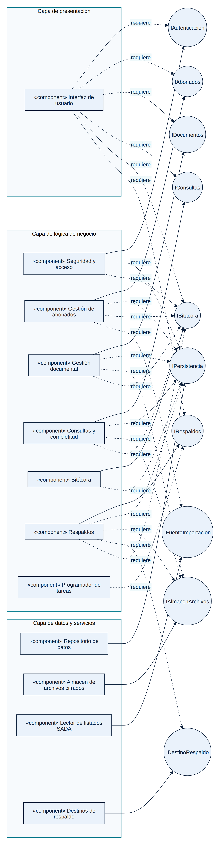
Figura 5. Diagrama de componentes — SIGEDA, Acueducto Bodegas y Pilas

4.3 Justificación de la arquitectura
SIGEDA se organiza en tres capas. La capa de presentación agrupa todas las pantallas en un único componente de interfaz de usuario. La capa de lógica de negocio concentra las reglas del Acueducto en seis componentes: seguridad y acceso, gestión de abonados, gestión documental, consultas y completitud, bitácora y respaldos; a ellos se suma el programador de tareas, que dispara el respaldo diario. La capa de datos y servicios aísla la base de datos local, el almacén de archivos cifrados, la lectura del archivo de SADA y los destinos de respaldo. Cada capa usa a la siguiente solo mediante interfaces, por lo que se puede cambiar el formato de importación de SADA o agregar OneDrive como destino de respaldo sin modificar el resto del sistema (S-05, S-10). Esta separación también responde a RNF-07: un técnico externo, sin el equipo original, puede ubicar y mantener cada módulo por separado. Como todo corre en la única laptop de la oficina (RNF-08), las capas son lógicas y no requieren un servidor.

5. Herramienta de modelado utilizada
Herramienta | Diagramas de clases, secuencia y componentes: Taller de diagramas UML del curso IF6100 (Laboratorio Semana 7, «La Canasta del Valle»), elaborado por el Prof. James Mc Intosh Molina, que genera los diagramas con el motor de código abierto Mermaid.  Diagrama de casos de uso: PlantUML, porque el taller no incluye ese tipo de diagrama.
Versión / plan | Taller: versión web del curso, II Ciclo 2026 (gratuita, sin plan de pago), usada sin conexión desde el archivo HTML entregado en Mediación Virtual. PlantUML: versión 1.2024.7 (código abierto, gratuita).
Enlace del proyecto (si aplica) | No aplica: ninguna de las dos herramientas publica los diagramas en línea. Los archivos fuente de cada diagrama se listan en el Anexo A.

6. Matriz de trazabilidad
Los 22 requerimientos funcionales de la ERS v1.2 (RF-01 a RF-22) quedan cubiertos por al menos un caso de uso, y los 18 casos de uso (CU-01 a CU-18) tienen clases asociadas en el diagrama de clases (sección 2). El diagrama de secuencia de la sección 3.2 modela CU-04 Cargar documento: cubre por completo RF-05, RF-06 y RF-07, y en parte RF-13 y RF-15. Los demás casos de uso no tienen diagrama de secuencia porque el entregable solicita como mínimo un caso de uso crítico. Los números de mensaje corresponden a la tabla de la sección 3.3.
Nota: CU-18 Registrar personas asociadas es un caso de uso incluido («include») por CU-02, CU-07 y CU-15. En la ERS v1.2 esa funcionalidad aparece dentro de RF-03 y no como caso de uso propio; la diferencia se explica en el Anexo B.
Requerimiento (ERS) | Caso de uso | Clase(s) relacionada(s) | Diagrama de secuencia asociado
RF-01 | CU-01 | PantallaInicioSesion, PantallaGestionCuenta, ControladorAutenticacion, Cuenta | No
RF-02 | CU-02 | PantallaExpediente, ControladorAbonados, Abonado, Persona, TipoAbonado, EstadoAbonado | No
RF-03 | CU-02, CU-07, CU-15, CU-18 | PantallaExpediente, ControladorAbonados, Persona, RolPersona | No
RF-04 | CU-03 | PantallaImportacion, ControladorImportacion, IFuenteImportacion, LectorArchivoExcel, LectorArchivoTexto, Abonado, TipoAbonado | No
RF-05 | CU-04 | PantallaCargaDocumento, ControladorDocumentos, Documento, VersionDocumento, TipoDocumento | Sí — sección 3.2 (CU-04): validarArchivo() y alt de formato o tamaño inválido (mensajes 5, 15 y 16)
RF-06 | CU-04 | PantallaCargaDocumento, ControladorDocumentos, VersionDocumento, RegistroModificacion | Sí — sección 3.2 (CU-04): ingresarDatos(…, fechaDocumento, …) y crear(archivo, fechaDocumento, fechaCarga) (mensajes 2 y 8)
RF-07 | CU-04, CU-06 | PantallaCargaDocumento, PantallaHistorialVersiones, ControladorDocumentos, Documento, VersionDocumento | Sí — sección 3.2 (CU-04): alt de nueva versión, cargarNuevaVersion() y agregarVersion() (mensajes 4 y 10)
RF-08 | CU-06 | PantallaExpediente, ControladorBusqueda, Documento, TipoDocumento | No
RF-09 | CU-09 | PantallaTiposDocumento, ControladorTiposDocumento, TipoDocumento, GrupoDeAlternativas, Obligatoriedad | No
RF-10 | CU-05 | PantallaBusquedaExpedientes, ControladorBusqueda, Abonado, Persona | No
RF-11 | CU-05, CU-06 | PantallaBusquedaExpedientes, PantallaExpediente, ControladorBusqueda, Documento, TipoDocumento | No
RF-12 | CU-06 | PantallaExpediente, PantallaHistorialVersiones, ControladorBusqueda, Abonado, Persona, Documento | No
RF-13 | CU-07, CU-18 | PantallaExpediente, ControladorAbonados, Abonado, Persona, Documento, RolPersona | Parcial — sección 3.2: crear(tipo, nombreIdentificador, idPersona) asocia el documento a la persona que lo aporta (mensaje 6)
RF-14 | CU-08 | PantallaCompletitud, ControladorCompletitud, Abonado, Persona, Documento, TipoDocumento, GrupoDeAlternativas | No
RF-15 | CU-10 | PantallaBitacora, ControladorBitacora, RegistroBitacora, RegistroModificacion, RegistroRestauracion, Cuenta | Parcial — sección 3.2: registrar() y crear() del RegistroBitacora (mensajes 11 y 12)
RF-16 | CU-11 | PantallaRespaldos, ControladorRespaldos, IDestinoRespaldo, DiscoExterno, CarpetaOneDrive, Respaldo, RegistroRestauracion | No
RF-17 | CU-12 | PantallaExpediente, ControladorAbonados, Abonado, EstadoAbonado | No
RF-18 | CU-13 | PantallaExportacion, ControladorExportacion, Documento | No
RF-19 | CU-14 | PantallaCargaDocumento, ControladorDocumentos, Documento, EstadoDocumento | No
RF-20 | CU-16 | PantallaGestionCuenta, ControladorAutenticacion, Cuenta | No
RF-21 | CU-15, CU-18 | PantallaExpediente, ControladorAbonados, Abonado, Persona, TipoAbonado | No
RF-22 | CU-17 | PantallaCargaDocumento, ControladorDocumentos, Documento, TipoDocumento, RegistroModificacion | No

7. Checklist de autoevaluación
☒ El diagrama de casos de uso incluye todos los actores identificados en la ERS.
☒ Cada caso de uso del diagrama tiene su especificación textual completa (mínimo 3 especificados).
☒ Las relaciones «include» y «extend» se usan correctamente (no se abusa de ellas).
☒ El diagrama de clases distingue clases límite, control y entidad.
☒ Las asociaciones del diagrama de clases indican multiplicidad y, cuando aporta claridad, roles.
☒ La notación de visibilidad (+/−/#) se aplica de forma consistente.
☒ El diagrama de secuencia corresponde a un caso de uso ya especificado en la sección 1.3.
☒ Los objetos del diagrama de secuencia corresponden a clases reales del diagrama de clases.
☒ El diagrama de componentes muestra interfaces provistas y requeridas entre componentes.
☒ Los cuatro diagramas son consistentes entre sí (mismos nombres de clases, actores y procesos).
☒ La matriz de trazabilidad no deja ningún requerimiento funcional sin caso de uso asociado.
☒ El documento no contiene texto de instrucciones (cursiva gris) ni placeholders en rojo sin completar.

8. Anexos

Anexo A. Diferencias respecto a la ERS v1.2
Al elaborar los modelos se precisaron tres puntos del modelo preliminar de casos de uso de la ERS v1.2. Deben incorporarse en la siguiente versión de la ERS para que ambos documentos coincidan.
Elemento | En la ERS v1.2 | En este documento
CU-18 Registrar personas asociadas | No existe como caso de uso; la funcionalidad está en RF-03, asociada a CU-02 y CU-07. | Es un caso de uso incluido («include») por CU-02, CU-07 y CU-15. Debe agregarse a la tabla 4.2 y a la matriz de trazabilidad de la ERS.
RF-03, RF-13 y RF-21 | RF-03 se traza a CU-02 y CU-07; RF-13 a CU-07; RF-21 a CU-15. | RF-03 se traza además a CU-15 y CU-18; RF-13 y RF-21 se trazan además a CU-18.
CU-16 Restablecer contraseña | Caso de uso de la tabla 4.2, sin relación con CU-01. | Se mantiene como caso de uso independiente, sin «extend» hacia CU-01, porque lo ejecuta la otra usuaria desde su propia sesión (RF-20).

